Министерство образования и науки Российской Федерации

Севастопольский государственный университет

Институт информационных технологий и управления в технических системах

Отчёт

по лабораторной работе №5

«**ОЦЕНКА ЧИСЛОВЫХ ХАРАКТЕРИСТИК СЛУЧАЙНЫХ ВЕЛИЧИН»**

Выполнил:

ст.гр. ИCб-22д

Воронин И.Ю.

Проверил:

Заикина Е.Н.

Севастополь

2015

1.Цель работы

1.Изучить методы нахождения числовых характеристик случайных величин (с.в.)

2. Произвести экспериментальные исследования зависимости точности оценок числовых характеристик от объема выборки случайной величины.

2.Вариант задания

1. Получить у преподавателя вариант задания (Таблица 2.1). Во всех заданиях положить  и считать *n* текущим, изменяющимся от 1 до 1000.

|  |  |  |
| --- | --- | --- |
| Вид распределения |  | Параметры распределения |
| Бета | 3 | A= 4 , B= 2 |

Таблица 2.1 - Вариант задания.

2. Написать в системе MATLAB коды для вычисления оценок моментов , , , , , оценки коэффициента асимметрии

 (2.1)

и оценки коэффициента эксцесса

. (2.2)

3. С помощью этих кодов рассчитать зависимости указанных оценок от числа испытаний *N* для 1 ≤ *N* ≤ 1000 и изобразить их графически в линейном и полулогарифмическом (по оси *x*) масштабах. Рисунки снабдить обозначениями переменных по осям и подрисуночными подписями.

4. Найти теоретические значения и и сравнить их с экспериментальными.

5. Применив, оператор disttool, установить вид теоретических кривых, характеризующих закон распределения данного варианта случайной величины. Распечатать соответствующие графики.

6. Применив оператор randtool, проследить, как меняются эмпирические распределения данной с.в. при последовательном выборе ее числа отсчетов *N*=100, 200, 500, 1000. Распечатать соответствующие графики.

7. Дать *письменное* объяснение всем наблюдаемым зависимостям.

8. Оформить отчет.

3.Код программы

function A = sred(r,n)

sum=0;

for i=1:n

sum=sum+r(i);

end

A=sum/n;

clc;

A = 4;

B = 2;

m = 1;

n = 1000;

fprintf('Математическое ожидание и дисперсия в гамма распределении равны: \n');

[M,V]=betastat(A,B);

fprintf('Теоритическое математическое ожидание = %f\n',M);

fprintf('Теоритическая дисперсия = %f\n',V);

R=betarnd(A,B,m,n);

M1=mean(R);

fprintf('Математическое ожидание = %f\n',M1);

fprintf ('Центральный момент первого порядка случайной величины = ');

mu1 = sred((R-M1),n);

disp(mu1);

mu2 = sred(power((R-M1),2),n);

fprintf ('Центральный момент второго порядка(дисперсия) случайной величины = %f\n',mu2);

mu3 = sred(power((R-M1),3),n);

fprintf ('Центральный момент третьего порядка случайной величины = %f\n',mu3);

mu4 = sred(power((R-M1),4),n);

fprintf ('Центральный момент четвёртого порядка случайной величины = %f\n',mu4);

y1 = mu3/(sqrt(mu2^3));

fprintf ('Оценка коэффициента асимметрии = %f\n',y1);

y2 = (mu4/power(mu2,2))-3;

fprintf ('Оценка коэффициента эксцесса = %f\n',y2);

for i=1:n

M(i)=sred(R,i);

end;

figure

subplot(2,1,1);

plot(M), grid on

title('Зависимость оценок математического ожидания от числа испытаний');

xlabel('Число испытаний');

ylabel('Математическое ожидание');

subplot(2,1,2);

semilogx(M), grid on

xlabel('Число испытаний');

ylabel('Математическое ожидание');

for i=1:n

mu1(i)=sred((R-M1),i);

end

figure

subplot(2,1,1);

plot(mu1), grid on

title('Зависимость оценок центрального момента первого порядка от числа испытаний');

xlabel('Число испытаний');

ylabel('Центральный момент');

subplot(2,1,2);

semilogx(mu1), grid on

xlabel('Число испытаний');

ylabel('Центральный момент');

for i=1:n

mu2(i)=sred(power((R-M1),2),i);

end

figure

subplot(2,1,1);

plot(mu2), grid on

title('Зависимость оценок центрального момента второго порядка от числа испытаний');

xlabel('Число испытаний');

ylabel('Центральный момент');

subplot(2,1,2);

semilogx(mu2), grid on

xlabel('Число испытаний');

ylabel('Центральный момент');

for i=1:n

mu3(i)=sred(power((R-M1),3),i);

end

figure

subplot(2,1,1);

plot(mu3), grid on

title('Зависимость оценок центрального момента третьего порядка от числа испытаний');

xlabel('Число испытаний');

ylabel('Центральный момент');

subplot(2,1,2);

semilogx(mu3), grid on

xlabel('Число испытаний');

ylabel('Центральный момент');

for i=1:n

mu4(i)=sred(power((R-M1),4),i);

end

figure

subplot(2,1,1);

plot(mu4), grid on

title('Зависимость оценок центрального момента четвертого порядка от числа испытаний');

xlabel('Число испытаний');

ylabel('Центральный момент');

subplot(2,1,2);

semilogx(mu4), grid on

xlabel('Число испытаний');

ylabel('Центральный момент');

for i=1:n

y1(i)=sred(power((R-M1),3),i)/((mu2(i)^3)^0.5);

end

figure

subplot(2,1,1);

plot(y1), grid on

title('Зависимость оценок коэффициента асимметрии от числа испытаний');

xlabel('Число испытаний');

ylabel('Коэффициент асимметрии');

subplot(2,1,2);

semilogx(y1), grid on

xlabel('Число испытаний');

ylabel('Коэффициент асимметрии');

for i=1:n

y2(i)=sred(power((R-M1),4),i)/(power(mu2(i),4)) - 3;

end

figure

subplot(2,1,1);

plot(y2), grid on

title('Зависимость оценок коэффициента эксцесса от числа испытаний');

xlabel('Число испытаний');

ylabel('Коэффициент эксцесса');

subplot(2,1,2);

semilogx(y2), grid on

xlabel('Число испытаний');

ylabel('Коэффициент эксцесса');

4.Анализ результатов

Результаты работы программы дают нам следующие числовые значения:

Математическое ожидание и дисперсия в гамма распределении равны:

Теоритическое математическое ожидание = 0.666667

Теоритическая дисперсия = 0.031746

Математическое ожидание = 0.678669

Центральный момент первого порядка случайной величины = 2.4253e-016

Центральный момент второго порядка(дисперсия) случайной величины = 0.029980

Центральный момент третьего порядка случайной величины = -0.002540

Центральный момент четвёртого порядка случайной величины = 0.002337

Оценка коэффициента асимметрии = -0.489409

Оценка коэффициента эксцесса = -0.399975

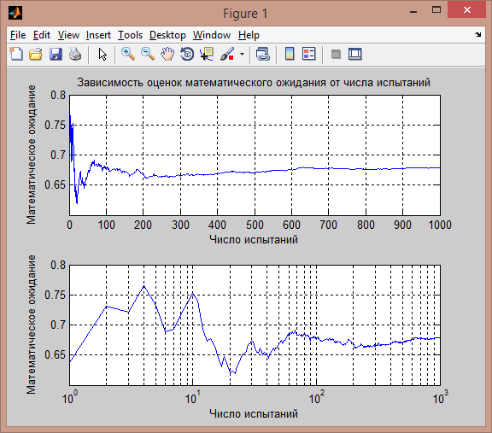

Рисунок 4.1- Мат.ожидание.

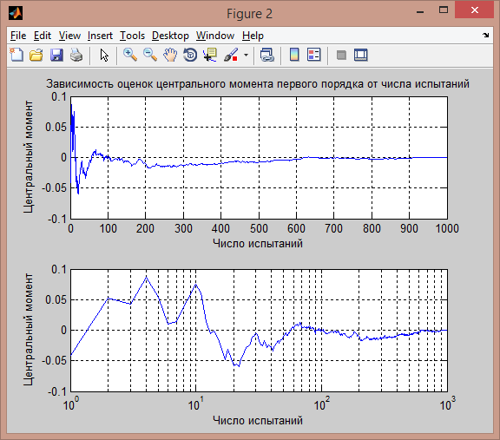

Рисунок 4.2- Центральный момент.



Рисунок 4.3- Центральный момент 2 порядка.

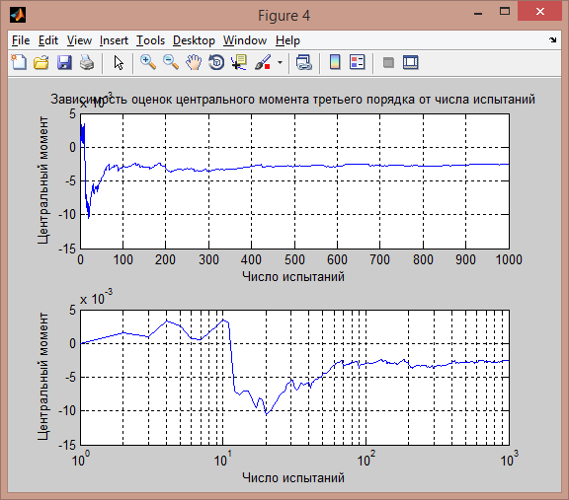

Рисунок 4.4- Центральный момент 3 порядка.

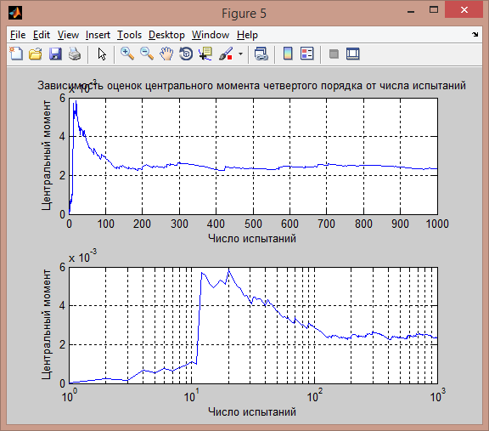

Рисунок 4.5- Центральный момент 4 порядка.

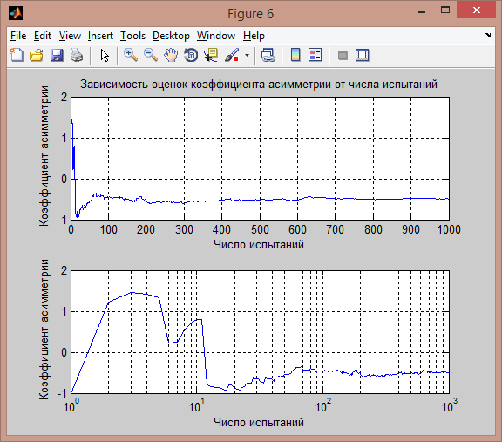

Рисунок 4.6- Коэффициент асимметрии.

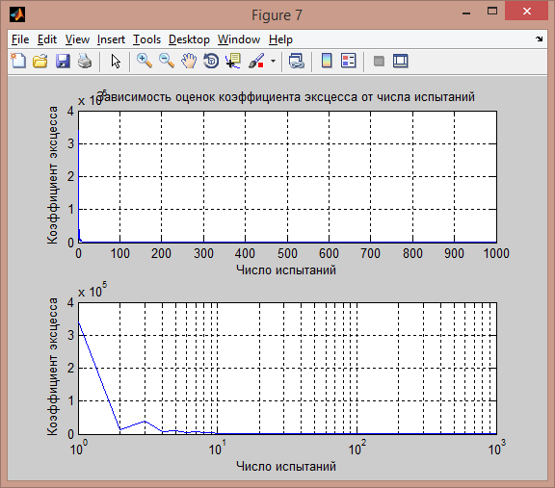

Рисунок 4.7- Коэффициент эксцесса.

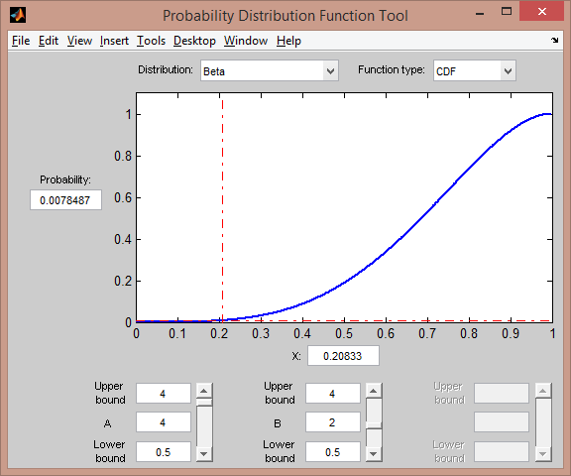

Рисунок 4.8 – CDF анализ бетта распределения.

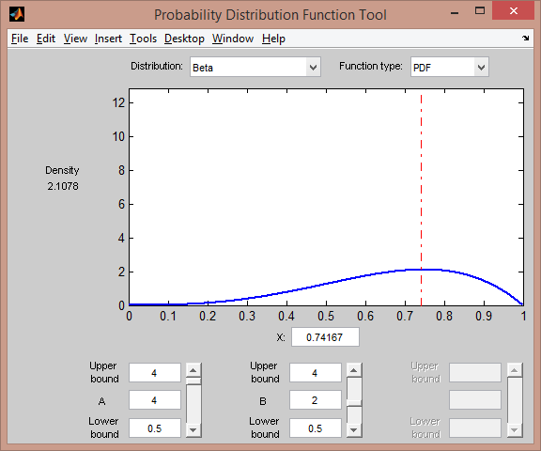

Рисунок 4.9 – PDF анализ бетта распределения.

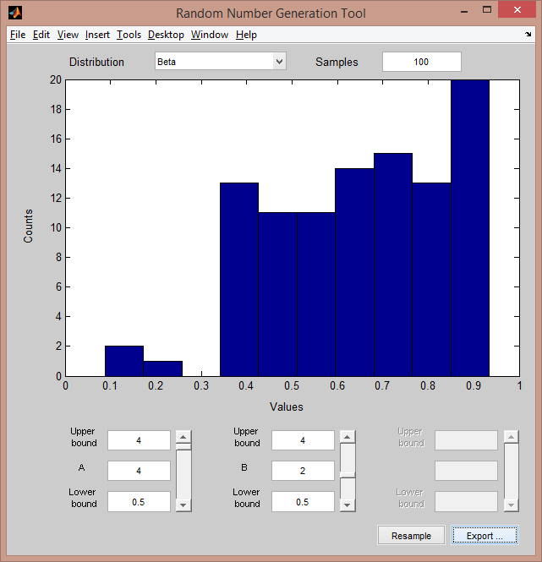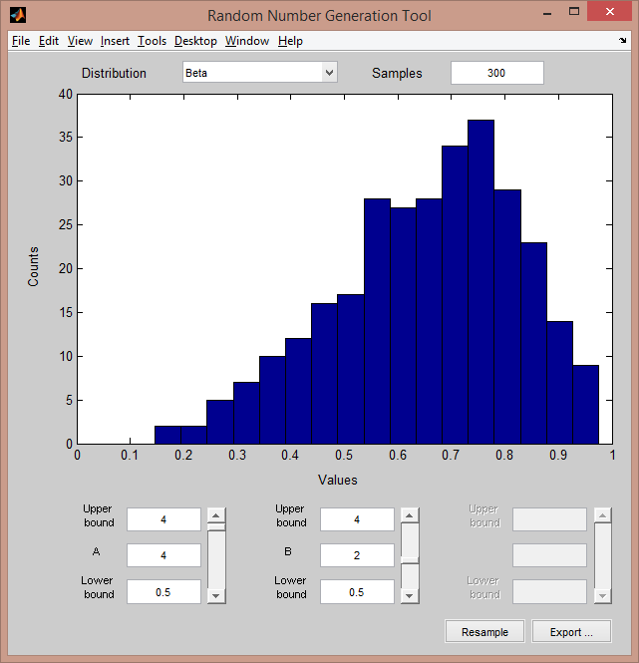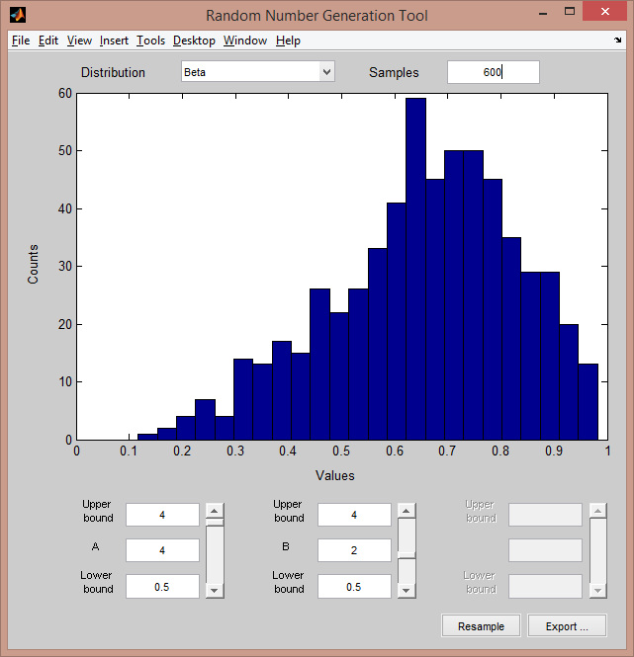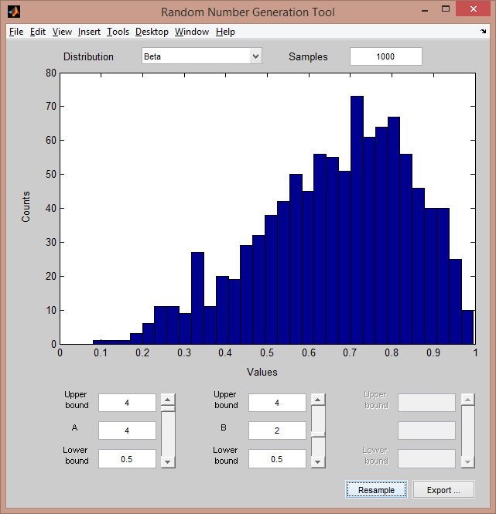

Рисунок 4.10 – Поколичественный анализ.

Вывод

В данной лабораторной работе был изучен метод нахождения числовой характеристики случайной величины. Были сравнены теоретические и практические расчёты, которые при сравнении показали свою схожесть. В результате проведения лабораторной работы, с помощью математического пакета MatLab построены графики оценок числовых характеристик, эмпирического распределения.

Можно сделать вывод, что при увеличении числа испытаний частота математического ожидания стремится к теоретическому значению. При оценке центрального момента 1-го порядка получено значение, очень близкое к нулю, так как сумма ряда и мат. ожидание сопряжённые. Бетта распределение также обладает следующими свойствами:

* Оно ограничено конечным интервалом.
* Оно симметрично относительно своих параметров. График B(alpha, beta) будет зеркальным отражением графика B(beta, alpha).
* Дисперсия при увеличении любого из параметров уменьшается